**Кривец Агата Борысова (Krywcowna Agata)**

6 февраля 1820 г – крещение (НИАБ 136-13-894, лист 103об, №7/1820-р (ориг)).

**НИАБ 136-13-894:** Лист 103об. **Метрическая запись №7/1820-р (ориг).**

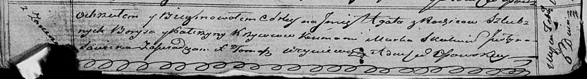

Осовская Покровская церковь. 6 февраля 1820 года. Метрическая запись о крещении.

Krywcowna Agata – дочь родителей с деревни Заречье.

Krywieć Borys – отец.

Krywcowa Katerzyna – мать.

Skakun Marka – кум.

Sawicka Justyna – кума.

Woyniewicz Tomasz – ксёндз.